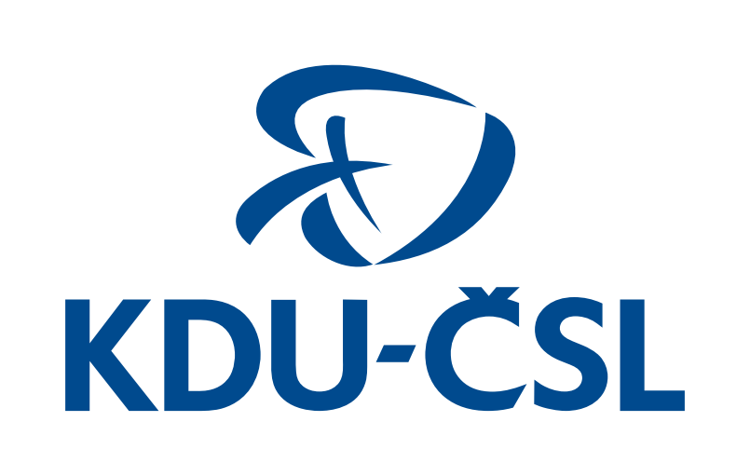
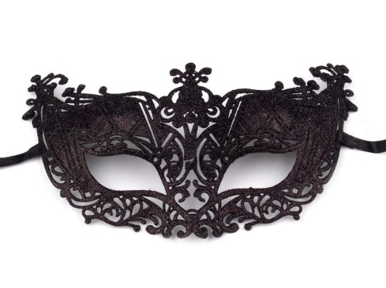
MÍSTNÍ ORGANIZACE KDU-ČSL V HERÁLCI

VÁS SRDEČNĚ ZVE NA TRADIČNÍ
MAŠKARNÍ PLES
KTERÝ SE KONÁ V KULTURNÍM DOMĚ HERÁLEC
V SOBOTU 10. ÚNORA 2024 OD 20 HODIN

PROGRAM:
- ZAHÁJENÍ PRŮVODEM HERÁLECKÝCH MAŠKAR
- SOUTĚŽ MASEK
- LOSOVÁNÍ O CENY – 1. MÍSTO WELLNESS POBYT PRO 2 OSOBY
- BOHATÉ OBČERSTVENÍ

VSTUPNÉ:
- 130 KČ
- MASKY 100 KČ

K TANCI I POSLECHU HRAJE OBLÍBENÁ KAPELA „DUO MUSIC“

